ラジコンカーの修理について

平成24年10月12日

先日、入院しましたラジコンカー（稼働すると音が激しくする）の症状と修理に関して連絡いたします。

分解結果

　写真をご覧ください。ギヤ（26歯）の1か所欠損があり、取り換えが必要でした。

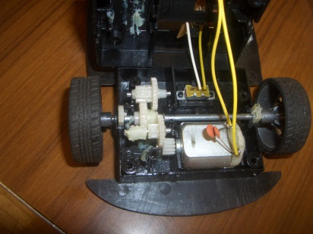　　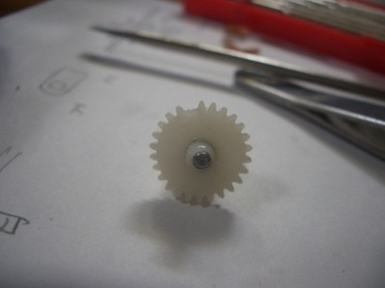　　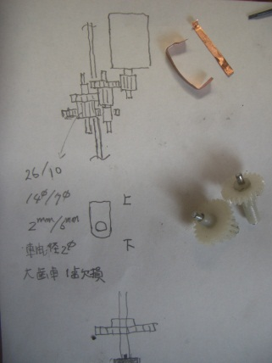

稼働中の音は

1. 歯車の欠損による歯車の異常かみ合わせによる発音
2. 歯車軸を固定している軸受け溝（プラスチック製）の摩耗により軸受け溝が大きくなりガタが発生し、稼働時に異音がする。

の2つが起因しているものと思われます。

補修

1. 歯車の取り換えを試みましたが、(部品の調査：千葉ニュータウンのジョイフル本田、秋葉原のラジコンショップ)残念ながら特殊車両のため見つけられませんでした。従ってこの部分は未補修です。
2. 軸受け溝の補修については溝を修復することは不可能なことから、軸が踊らないように1mm厚さのゴムで抑え込んでいます。

根本的な補修はできませんでしたが、少しは改善できていることを確認ください。

　　　補修は杉山が担当しました。